Министерство науки и высшего образования Российской Федерации

Федеральное государственное бюджетное образовательное учреждение высшего образования

Пермский Национальный Исследовательский Политехнический Университет

Электротехнический факультет

Кафедра информационных технологий и автоматизированных систем

ОТЧЕТ

**Лабораторная работа «8 ферзей»**

Выполнил: студент группы РИС-23-2б

Крючков Кирилл Павлович

Проверила: доцент кафедры ИТАС

О.А. Полякова

**2024**

**Постановка задачи**

Расставьте на шахматной доске 8 ферзей так, чтобы они не рубили друг друга

**Анализ задачи**

1. С помощью циклов “for” исследуем доску (двумерного массива “board”) и используя функцию “tryQ” пытаемся поставить ферзя на текущую клетку
2. Если значение массива равно ‘-1’, то выводим ферзя, иначе – пропуск, выводя точку
3. Функция “tryQ” исследует клетку доски, если можно поставить ферзя, то она использует функцию “setQ”, если ферзя придётся убрать, то используется функция “resetQ”

**Описание переменных**

tryQ – логическая функция, обозначающая, можно ли поставить ферзя на ‘i’-ый столбец  
setQ – функция, ставящая ферзя на клетку  
resetQ – функция, убирающая ферзя с клетки  
board[][] -–двумерный массив целочисленных чисел  
i, j, k, x– целочисленные переменные  
result – логическая переменная

**Блок схема**

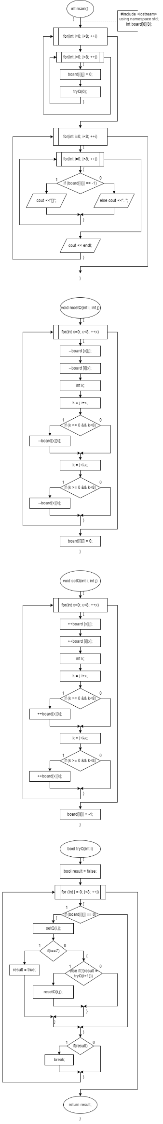

**Код программы**

#include <iostream>

using namespace std;

int board[8][8];

void resetQ(int i, int j)

{

for(int x=0; x<8; ++x)

{

--board [x][j];

--board [i][x];

int k;

k = j-i+x;

if (k >= 0 && k<8)

--board[x][k];

k = j+i-x;

if (k >= 0 && k<8)

--board[x][k];

}

board[i][j] = 0;

}

void setQ(int i, int j)

{

for(int x=0; x<8; ++x)

{

++board [x][j];

++board [i][x];

int k;

k = j-i+x;

if (k >= 0 && k<8)

++board[x][k];

k = j+i-x;

if (k >= 0 && k<8)

++board[x][k];

}

board[i][j] = -1;

}

bool tryQ(int i)

{

bool result = false;

for (int j = 0; j<8; ++j)

{

if (board[i][j] == 0)

{

setQ(i,j);

if(i==7)

result = true;

else

{

if(!(result = tryQ(i+1)))

resetQ(i,j);

}

}

if(result)

break;

}

return result;

}

int main()

{

for(int i=0; i<8; ++i)

for(int j=0; j<8; ++j)

board[i][j] = 0;

tryQ(0);

for(int i=0; i<8; ++i)

{

for(int j=0; j<8; ++j)

{

if (board[i][j] == -1)

cout <<"[]";

else

cout <<". ";

}

cout << endl;

}

}

**Примеры выполнения программы**

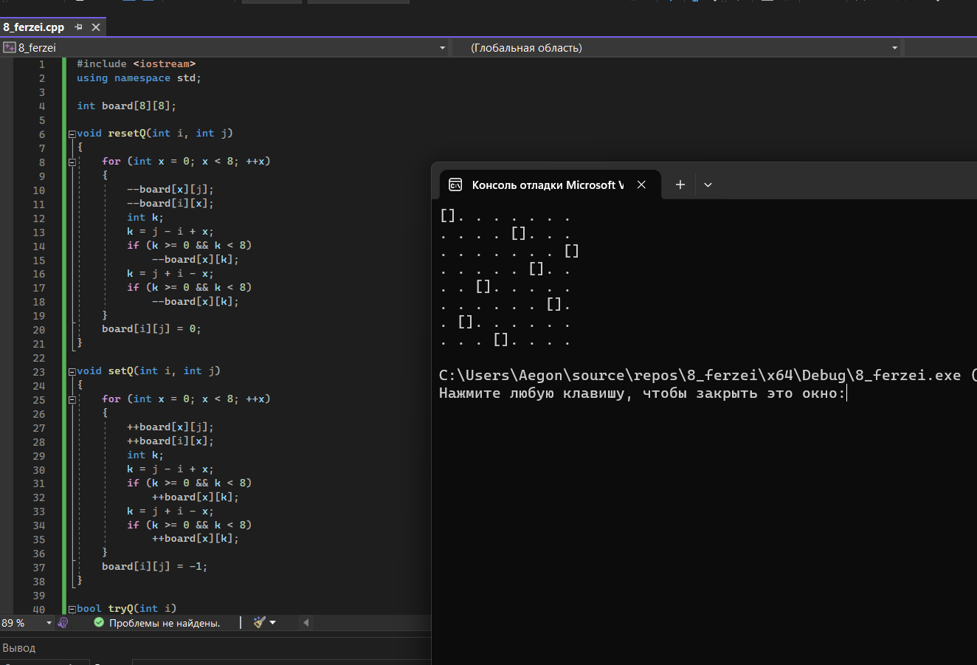

**Анализ результатов**

Программа успешно расставляет 8 ферзей на шахматной доске так, чтобы они не рубили друг друга.